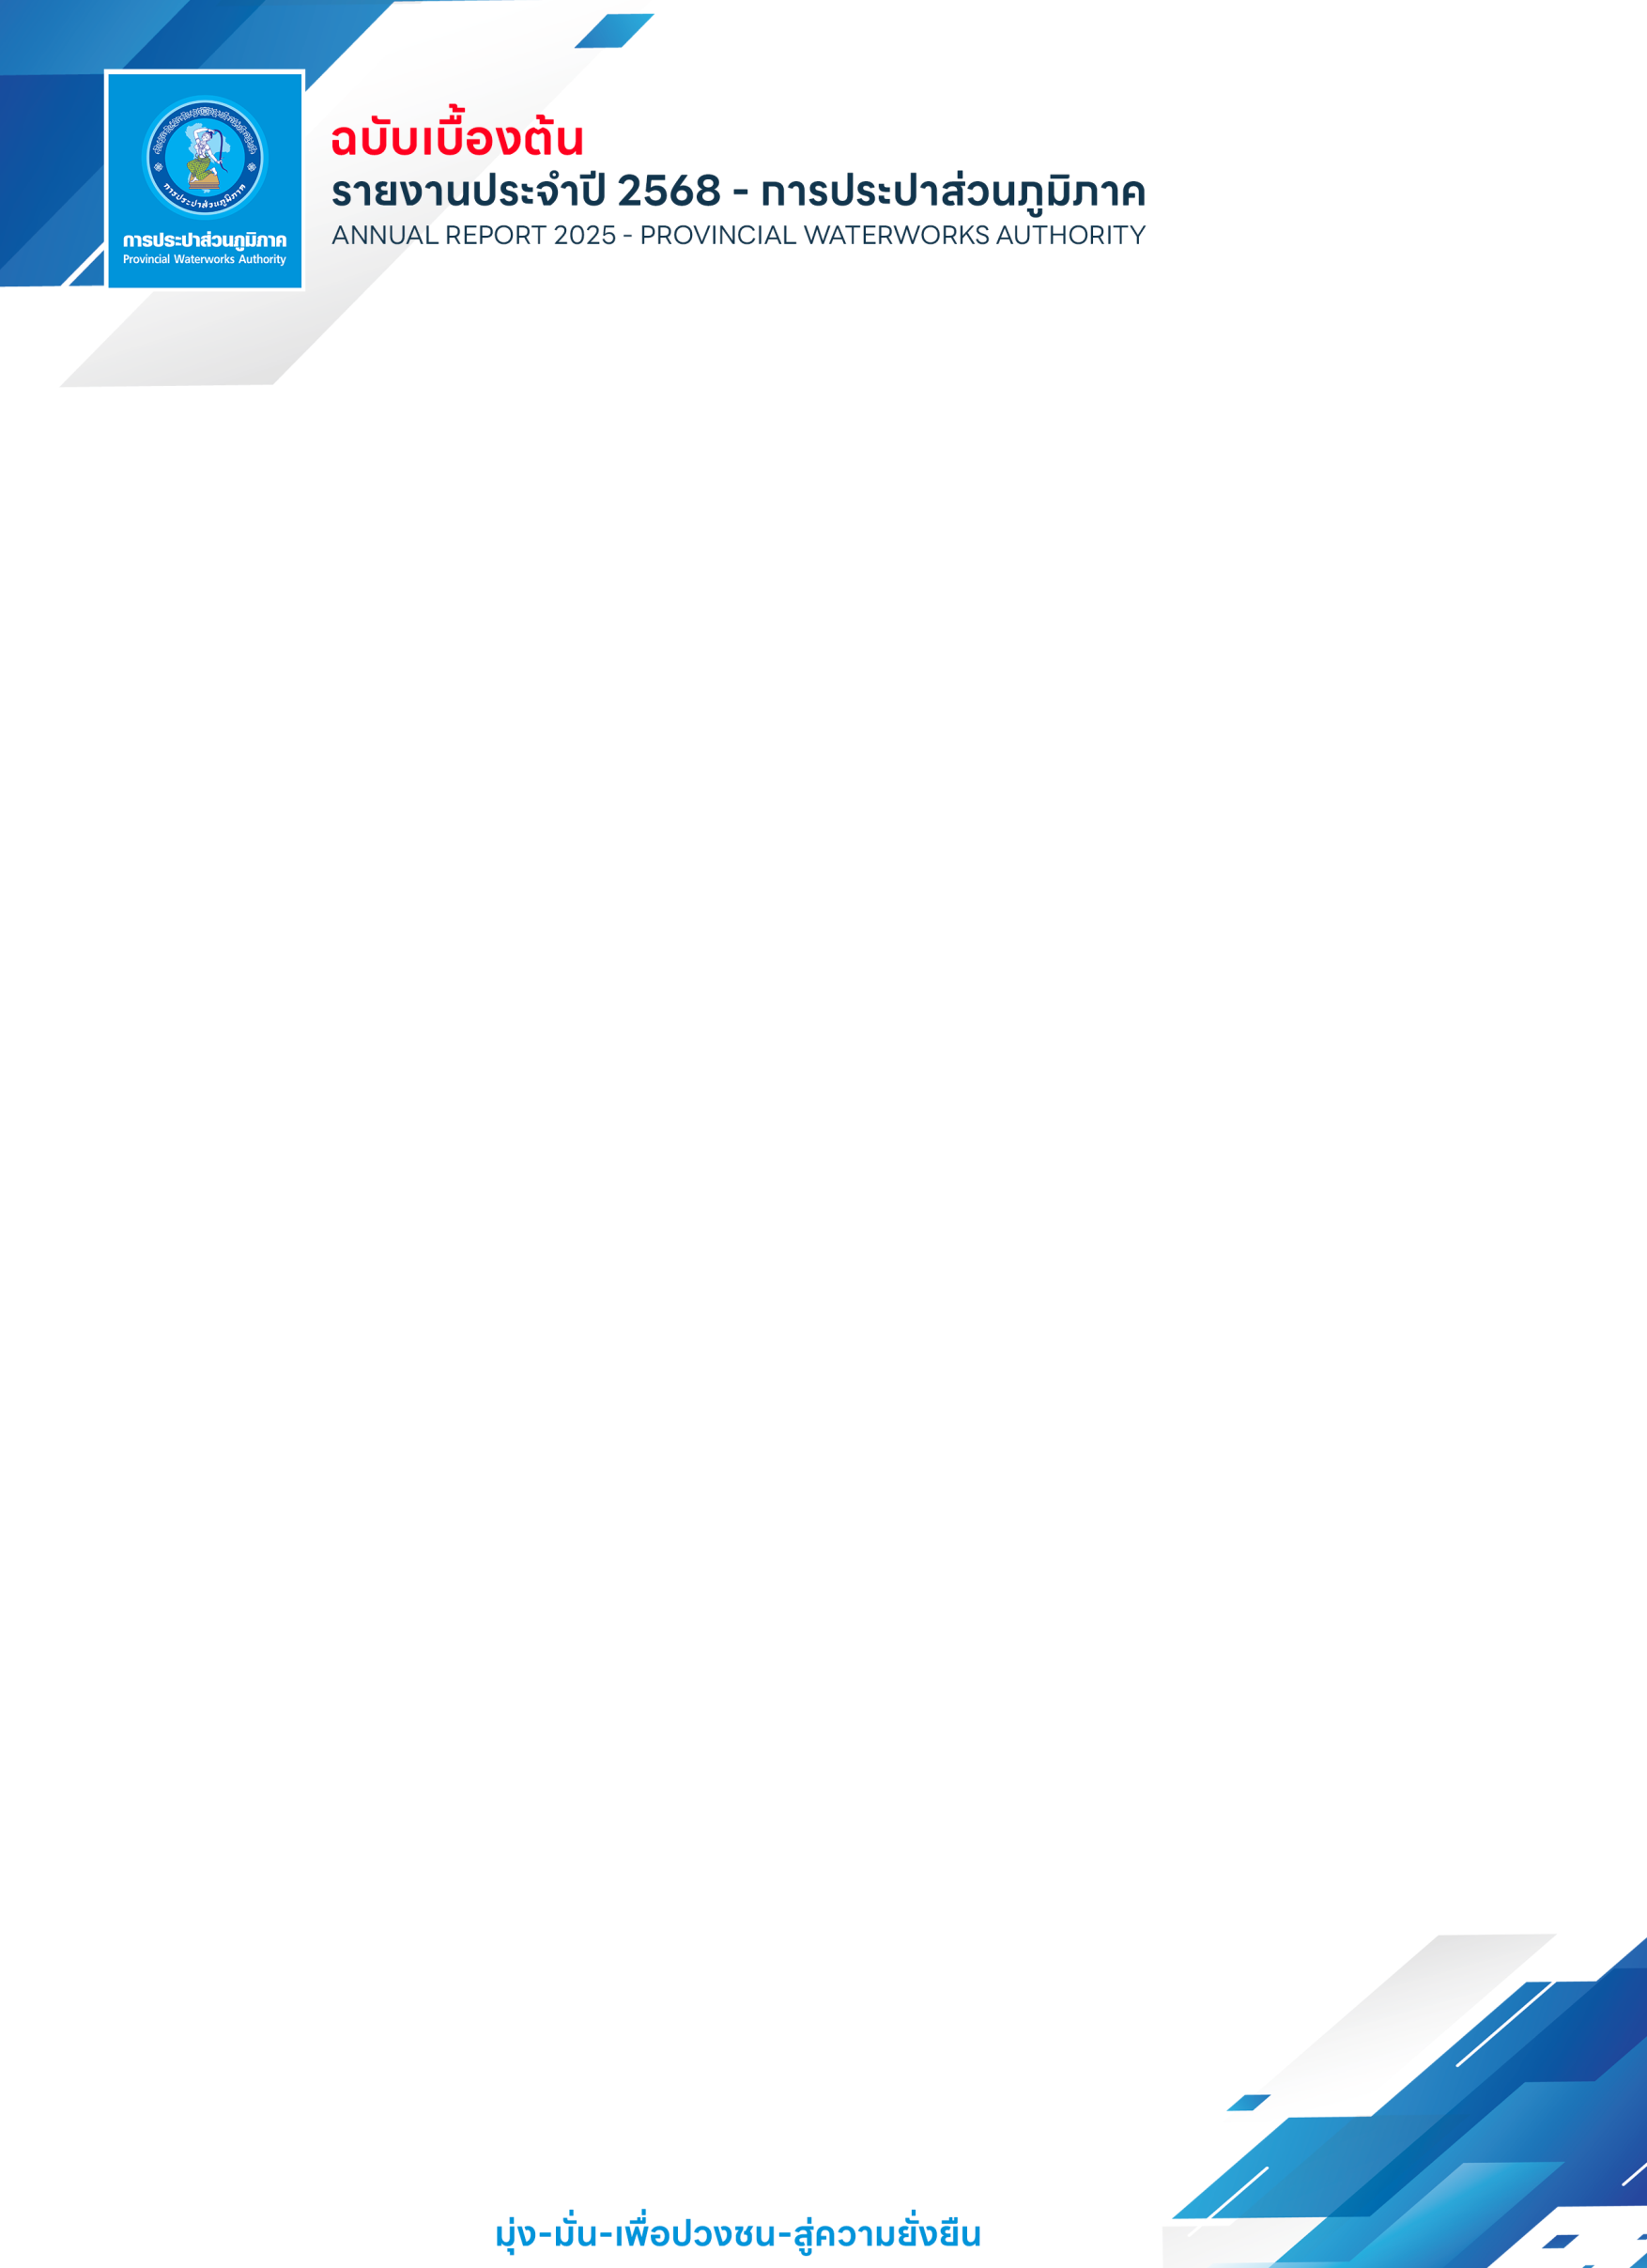
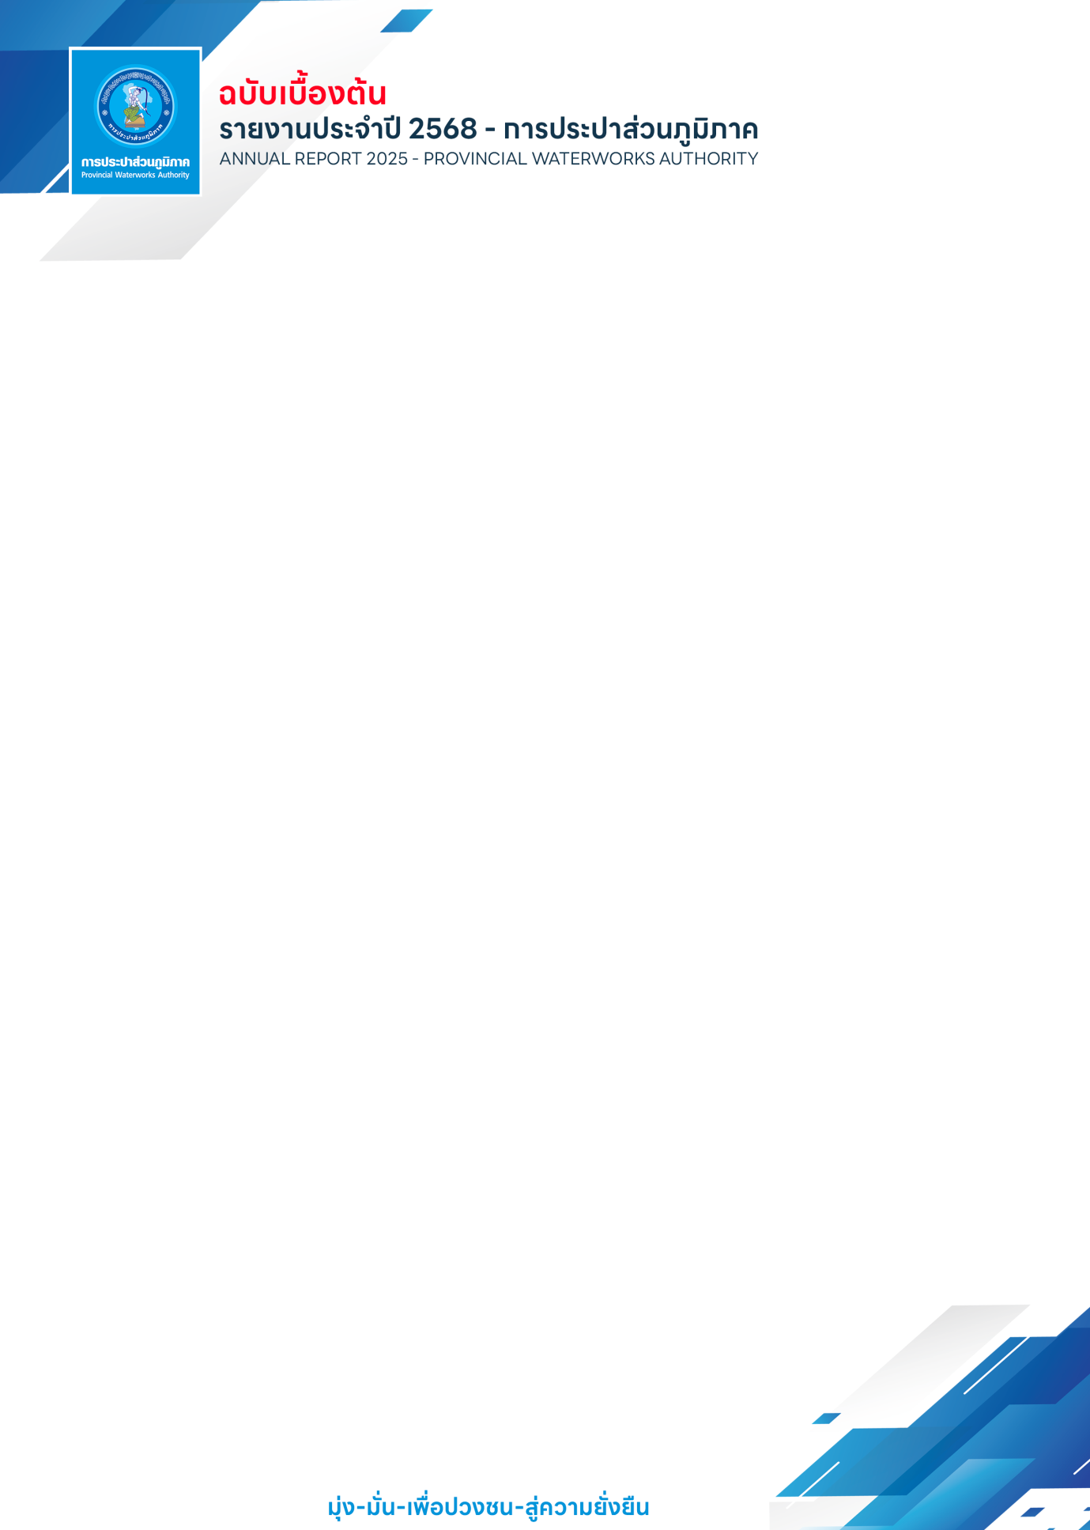
หมวดที่ 1 ข้อมูลด้านรัฐวิสาหกิจ ข้อที่ 6 การบริหารจัดการองค์กร หัวข้อ 6.1 การบริหารความเสี่ยง
การบริหารความเสี่ยง
การประปาส่วนภูมิภาค (กปภ.) บริหารความเสี่ยงสอดคล้องตามแนวปฏิบัติที่ดีของ COSO ERM 2017 : Enterprise Risk Management Integrating with Strategy and Performance และตามแนวทางปฏิบัติเกี่ยวกับการบริหารความเสี่ยงและควบคุมภายใน ตามที่สำนักงานคณะกรรมการนโยบายรัฐวิสาหกิจ (สคร.) กระทรวงการคลังกำหนดไว้ เพื่อส่งเสริมและผลักดันการดำเนินงานให้มีการบริหารความเสี่ยงที่ดี สอดคล้องตามแนวทางปฏิบัติที่ดีของ COSO 2017 เพื่อเป็นแนวทางการบริหารความเสี่ยงที่มีประสิทธิภาพและสามารถสร้างมูลค่าเพิ่ม (Value Enhancement) ขององค์กร
- บทบาทคณะกรรมการในการกำกับติดตามการบริหารความเสี่ยง
กปภ. มีกลไกการทำงานบูรณาการการกำกับดูแลกิจการที่ดี การบริหารความเสี่ยง การปฏิบัติตามกฎระเบียบและกฎหมายที่เกี่ยวข้อง (Governance, Risk Management and Compliance: GRC) โดยแต่งตั้งคณะกรรมการคณะกรรมการกำกับกิจการที่ดี การบริหารความเสี่ยง การปฏิบัติตามกฎระเบียบ (GRC) และอนุกรรมการกำกับกิจการที่ดี การบริหารความเสี่ยง การปฏิบัติตามกฎระเบียบ การบริหารผู้มีส่วนได้ส่วนเสีย และความรับผิดชอบต่อสังคม มีบทบาทในการกำกับดูแลการบริหารความเสี่ยงและการควบคุมภายใน นำนโยบาย GRC ไปปฏิบัติอย่างเป็นรูปธรรม ถ่ายทอดแผนการบริหารความเสี่ยงและควบคุมภายในระดับองค์กรลงสู่ระดับสายงาน ระดับหน่วยงานนำไปบริหารความเสี่ยงทั่วทั้งองค์กร มีการปฏิบัติตามคู่มือกระบวนการบริหารความเสี่ยงและควบคุมภายในเพื่อให้มั่นใจในการปฏิบัติงานแต่ละหน่วยงาน นำไปสู่การดำเนินงานบรรลุเป้าหมายขององค์กร
- การบริหารความเสี่ยงตามสภาพแวดล้อมที่เปลี่ยนแปลงไป
ปี 2568 กปภ.ต้องเผชิญความท้าทายจากปัจจัยเสี่ยงภายนอกจำนวนมาก ที่มิอาจควบคุมได้ เป็นอุปสรรคต่อการปฏิบัติภารกิจหลัก เพื่อการจัดหาและจำหน่ายน้ำประปาให้กับประชาชน โดยเฉพาะเหตุการณ์ภัยพิบัติทางธรรมชาติ ได้แก่ อุทกภัยในพื้นที่ภาคเหนือและภาคใต้ การปนเปื้อนสารพิษในแหล่งน้ำดิบแม่น้ำกกและแม่น้ำสาย เหตุการณ์ความขัดแย้งชายแดนระหว่างไทย-กัมพูชา แผ่นดินไหว การเปลี่ยนแปลงภูมิอากาศจากภาวะโลกร้อน ระบบเศรษฐกิจไทยถดถอย และผลกระทบจากมาตรการภาษีของสหรัฐฯ เป็นต้น
กรณีเกิดภัยพิบัติ เหตุการณ์ฉุกเฉิน กปภ. มีแผนตอบโต้สถานการณ์ฉุกเฉิน (ERP) และแผนบริหารความต่อเนื่องทางธุรกิจ (BCP) ซึ่งในแต่ละหน่วยงานดำเนินการทบทวน/ปรับปรุงแผนให้เป็นปัจจุบัน ในการรับมือต่อสถานการณ์ที่เกิดขึ้น เพื่อให้องค์กรสามารถดำเนินกิจการได้อย่างต่อเนื่อง ไม่ส่งผลกระทบต่อผู้มีส่วนได้ส่วนเสียทุกกลุ่ม พร้อมมีมาตรการช่วยเหลือประชาชน จากเหตุการณ์อุทกภัยในพื้นที่ภาคเหนือและภาคใต้ ความไม่สงบบริเวณชายแดนไทย-กัมพูชา ในพื้นที่ที่ประสบภัย โดยงดเว้นค่าน้ำประปาและค่าบริการทั่วไป สนับสนุนน้ำอุปโภคบริโภค ติดตั้งระบบผลิตน้ำดื่มเคลื่อนที่ และให้บริการตู้กดน้ำดื่มสะอาด เป็นต้น
- การประเมินการบริหารความเสี่ยงองค์กร
กปภ. ดำเนินกระบวนการจัดการความเสี่ยงเป็นระบบ ตั้งแต่ระบุปัจจัยเสี่ยง กำหนดความเพียงพอกิจกรรมควบคุม ประเมินความเสี่ยง และบริหารความเสี่ยงแบบบูรณาการจัดการต่อสถานการณ์ให้เป็นไปตามแนวทางกระบวนด้านการบริหารความเสี่ยงและการควบคุมภายในครบถ้วน เพื่อให้ได้อยู่ในระดับที่องค์กรยอมรับได้ และลดระดับความรุนแรงของความเสี่ยง โดยในปี 2568 กปภ. สามารถบริหารความเสี่ยงองค์กรลดระดับความรุนแรงลงได้ทุกเรื่อง
ด้านการบริหารจัดการคุณภาพน้ำประปา ช่วงปลายปี 2567 ประเทศไทยเกิดเหตุการณ์อุทกภัยในพื้นที่ภาคเหนือและภาคใต้ ต่อเนื่องกับเหตุการณ์ปนเปื้อนสารพิษในแหล่งน้ำดิบในแม่น้ำกกและแม่น้ำสาย ทำให้เกิดความขุ่นผิดปกติและค่าสารหนูสูงกว่าค่ามาตรฐาน ส่งผลกระทบต่อกระบวนการผลิตและจำหน่ายน้ำประปา กปภ. ติดตามสถานการณ์และเฝ้าระวังคุณภาพแหล่งน้ำที่ใช้ผลิตน้ำประปาที่ดำเนินการตามหลัก Water Safety Plan (WSP) เพื่อสร้างความเชื่อมั่นคุณภาพน้ำของ กปภ. สะอาด ปลอดภัย ของมาตรฐานองค์การอนามัยโลก มีการปรับกระบวนการผลิตน้ำประปาโดยใช้คลอรีนแยกโลหะหนักจากน้ำดิบ ควบคุมความขุ่นของน้ำก่อนเข้าสู่กระบวนการผลิต และควบคุมกระบวนการการผลิตน้ำทุกขั้นตอนอย่างเข้มงวด อีกทั้ง ตรวจสอบ วิเคราะห์คุณภาพน้ำจากนักวิทยาศาสตร์ที่เชี่ยวชาญภายในห้องปฏิบัติการวิทยาศาสตร์ (Lab Cluster) และหน่วยงานภายนอก เพื่อให้มั่นใจในคุณภาพก่อนจำหน่ายน้ำประปาสู่ประชาชน
นอกจากนี้ เพื่อแสดงให้เห็นว่า กปภ. ให้ความสำคัญกับคุณภาพน้ำประปาครอบคลุมพื้นที่จังหวัดเชียงรายอย่างยั่งยืน และสร้างความมั่นใจกับประชาชน ได้เตรียมแผนจัดการเพื่อแก้ไขปัญหาคุณภาพน้ำดิบระยะเร่งด่วน คือ ปรับปรุงกระบวนการผลิตและควบคุมคุณภาพน้ำอย่างเข้มงวด แผนระยะยาว คือ ก่อสร้างสถานีผลิตน้ำประปาแห่งใหม่ และใช้แหล่งน้ำดิบใหม่จากแม่น้ำโขงและแม่น้ำลาว คาดว่าแล้วเสร็จปี 2570
ด้านการบริหารจัดการน้ำสูญเสีย กปภ. มุ่งมั่นแก้ไขปัญหาและตระหนักถึงความสำคัญของการใช้ทรัพยากรให้เกิดประโยชน์สูงสุด โดยดำเนินการพัฒนาและปรับปรุงการบริหารจัดการลดน้ำสูญเสียอย่างต่อเนื่อง เช่น ปรับปรุงท่อเก่าที่ชำรุดหมดสภาพภายใต้ทรัพยากรจำกัด ควบคุมแรงดันน้ำให้เหมาะสม เพิ่มการสำรวจหาจุดแตกรั่วให้มากขึ้น โดยนำนวัตกรรมและระบบบริหารจัดการน้ำสูญเสีย DMAMA (District Metering Area Management Application) ที่สามารถติดตามข้อมูลจาก DMA แบบ Online สามารถทราบข้อมูลได้ทุกที่ทุกเวลา โดยแบ่งพื้นที่ย่อยตามจำนวนผู้ใช้น้ำและสภาพภูมิประเทศของแต่ละพื้นที่ รวมทั้งมีการนำข้อมูลความยาวท่อ ชนิดของท่อ การแตกรั่วของท่อในพื้นที่มาวิเคราะห์การจ่ายน้ำในช่วงกลางคืน (Minimum Night Flow, MNF) และอัตราการใช้น้ำในช่วงกลางคืน (Net Night Flow, NNF) เพื่อบริหารจัดการลดน้ำสูญเสียได้อย่างมีประสิทธิภาพ
ด้านการบริหารทางการเงิน กปภ.ได้รับผลกระทบจากรายได้เติบโตลดลง สาเหตุหลักจากปัจจัยด้านเศรษฐกิจชะลอตัว หนี้ครัวเรือนสูง ภาคอสังหาริมทรัพย์ชะลอตัว และมาตรการภาษีจากสหรัฐฯ ด้านค่าใช้จ่ายเพิ่มขึ้นจากการซ่อมแซมฟื้นฟูระบบผลิตจากเหตุการณ์อุทกภัยพื้นที่ภาคเหนือและภาคใต้ และจากปัญหาคุณภาพน้ำ การปนเปื้อนโลหะหนักจากการทำเหมืองแร่ในฝั่งประเทศเมียนมา
อย่างไรก็ตาม กปภ. ได้เร่งเพิ่มรายได้จากโครงการขยายเขตจำหน่ายน้ำที่ดำเนินการอย่างต่อเนื่อง เพื่อให้บริการครอบคลุมพื้นที่มากขึ้นในชุมชน ปรับปรุงระบบประปา และพัฒนาพื้นที่ใหม่ อีกทั้งมีแผนการตลาดเชิงรุก จัดกิจกรรมเพิ่มผู้ใช้น้ำรายใหม่แต่ละกลุ่มเป้าหมาย เช่น โครงการเพื่อนสนิท โครงการเพื่อนใหม่ โดยมีเป้าหมายเพิ่มผู้ใช้น้ำใหม่กว่า 2 แสนราย ขณะเดียวกัน กปภ.ดำเนินนโยบายเชิงสังคมควบคู่ โดยลดค่าใช้จ่ายสาธารณูปโภคพื้นฐานเพื่อบรรเทาความเดือดร้อนของประชาชนในพื้นที่ประสบภัยสอดรับนโยบายจากกระทรวงมหาดไทย อาทิเช่น นำรถ PWA Mobile Service ให้บริการน้ำประปา สนับสนุนน้ำดื่มบรรจุขวด น้ำสะอาดฟรีแต่ละพื้นที่ งดเว้นค่าน้ำประปาและค่าบริการทั่วไป 2 เดือน ขยายเวลาค้างชำระค่าน้ำประปาเป็น 60 วัน และประชาชนในพื้นที่ประสบภัยสามารถผ่อนชำระค่าน้ำประปา เป็นต้น
ด้านประสิทธิภาพเชิงนิเวศเศรษฐกิจ (Eco-efficiency) การเปลี่ยนแปลงสภาพภูมิอากาศส่งผลให้ทั่วโลกเผชิญวิกฤตภัยพิบัติธรรมชาติที่รุนแรงมากขึ้น กปภ.ในฐานะหน่วยงานรัฐวิสาหกิจดำเนินนโยบายเพื่อมุ่งสู่เป้าหมายการพัฒนาที่ยั่งยืน (Sustainable Development Goals : SDGs) กำหนดให้มีการ

ดำเนินงานเพื่อสร้างประสิทธิภาพเชิงนิเวศเศรษฐกิจ (Eco-efficiency) โดย กปภ.ดำเนินการตามมาตรฐาน ISO 14045 ซึ่งเป็นหนึ่งในมาตฐานด้านการจัดการสิ่งแวดล้อมมาอย่างต่อเนื่องตั้งแต่ปี 2562 ด้วยการผลิตน้ำประปาให้สามารถลดการปล่อยก๊าซคาร์บอนไดออกไซด์ (${\text{Co}}_{\text{2}}$) 8,938,000 ${\text{kgCO}}_{\text{2}}\text{eq}$ ทั้งกระบวนการผลิต-จ่าย และดูแลลูกค้า กปภ. ได้นำพลังงานแสงอาทิตย์ (Solar Rooftop) ซึ่งเป็นพลังงานไฟฟ้าที่ผลิตจากพลังงานหมุนเวียน ลดการใช้พลังงานไฟฟ้าเชื้อเพลิงฟอสซิลในกระบวนการผลิตส่งจ่ายน้ำประปาและระบบเกี่ยวเนื่อง และช่วยลดการก่อให้เกิดก๊าซเรือนกระจก ปี 2568 ติดตั้งแล้วเสร็จในพื้นที่ส่วนกลาง ส่วนภูมิภาค จำนวน 43 แห่ง สามารถประหยัดไฟฟ้าได้ 23.91 ล้านบาท และอยู่ระหว่างขยายพื้นที่ครอบคลุมสถานีผลิตและสำนักงาน กปภ.ทั่วประเทศ 88 พื้นที่ โดยมีคณะทำงานปรับปรุงประสิทธิภาพเชิงนิเวศเศรษฐกิจ (Eco-efficiency) และคาร์บอนฟุตพริ้นองค์กร (CFO) กำกับและติดตามผลดำเนินงานด้านประสิทธิภาพเชิงนิเวศเศรษฐกิจอย่างใกล้ชิด
- การติดตามและรายงานผล
กปภ. มีแนวทางติดตามผล รายงานผลดำเนินงานด้านการบริหารความเสี่ยงอย่างสม่ำเสมอ ทั้งกรณีปกติและเมื่อเกิดเหตุการณ์พิเศษอย่างครบถ้วนและเป็นระบบ โดยมีคณะกรรมการและผู้บริหารขององค์กร กำกับ ติดตาม มอบข้อเสนอแนะ เชื่อมโยงกับระบบเทคโนโลยีดิจิทัลที่สนับสนุนกระบวนการบริหารความเสี่ยง ได้แก่ ระบบเตือนภัยลวงหน้า (Early Warning System) ระบบ PWA GRC Dashboard เป็นต้น เพื่อให้สามารถกำหนดแนวทางแก้ไขอย่างมั่นใจว่าจะบรรลุเป้าหมายการบริหารบริหารความเสี่ยงได้ตามแผนงานที่กำหนด ควบคู่กับการสร้างมูลค่าเพิ่มให้องค์กรเติบโตยั่งยืน

